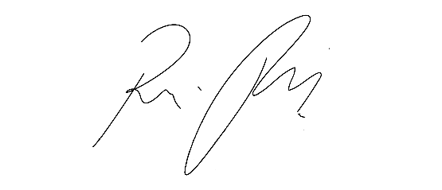
INDICAÇÃO Nº 1122/2021

Súmula: “Indico a construção de um Museu no município de Itapevi. ”

INDICO à Mesa, após ouvir o Douto Plenário, na forma regimental vigente, que seja a presente propositura encaminhada ao Excelentíssimo senhor, Igor Soares Ebert, Prefeito Municipal, para a construção de um Museu no município de Itapevi.

JUSTIFICATIVA
Senhor Presidente;
Senhoras Vereadoras;
Senhores Vereadores;

A construção de um Museu em nosso município será de extrema valia, pois apresentará aos seus frequentadores, a história de nossa cidade além dos costumes, rotinas e itens utilizados na época de sua emancipação, tornando cada vez mais conhecida as raízes de nossa cidade.
Tendo em vista o grande trabalho da atual gestão, Indico a construção de um Museu no município de Itapevi para que possamos difundir cada vez mais o conhecimento histórico das origens de Itapevi.
Sala das Sessões Benvindo Moreira Nery, 12 de março de 2021.

Vereadora Tininha – PSD
1ª Secretária

